Ο.Σ.Υ.Α.Π.Ε.
ΟΜΟΣΠΟΝΔΙΑ ΣΥΛΛΟΓΩΝ ΥΠΑΛΛΗΛΩΝ ΑΙΡΕΤΩΝ
ΠΕΡΙΦΕΡΕΙΩΝ ΕΛΛΑΔΑΣ
Δ/νση: Λ. Συγγρού 80-88, 7ος όροφος
email: info@osyape.gr
www.osyape.gr
τηλ. προέδρου: 6932442294 – τηλ. γραμματέα: 6932442150
Αθήνα 22 /5/2022
Αριθμ. Πρωτ.: 89
Προς
Συλλόγους-μέλη μας

ΑΠΟΦΑΣΕΙΣ ΔΙΟΙΚΗΤΙΚΟΥ ΣΥΜΒΟΥΛΙΟΥ 20 ΜΑΙΟΥ 2022
Συναδέλφισσες, συνάδελφοι
Την Παρασκευή 20 Μαΐου 2022, συνεδρίασε το Διοικητικό Συμβούλιο με παρόντα τα 9 από τα 13 μέλη και συγκεκριμένα: Βέτα Πανουτσάκου, Σταμκοπούλου Νατάσα, Ζαβερδινό Άλκη, Παγωνίδη Δημήτρη, Παγανέλη Αριάδνη, Βαζούρα Δημήτρη, Ευστρατίου Χαράλαμπο, Λυριστή Μιχάλη και Ασημακόπουλο Ανδρέα.
Σημειώνεται ότι η αρχική ημέρα της συνεδρίασης μεταφέρθηκε για τις 20/5 μετά από τις δυσκολίες, που πρόβαλλαν μέλη του Δ.Σ από την παράταξη της «Περιφερειακή Συμμαχίας».
Η συνεδρίαση ήταν προγραμματισμένη να γίνει στις 13.00, στο Βόλο, στην αίθουσα συνεδριάσεων της Π.Ε. Μαγνησίας για να είναι ανοιχτή και «προσβάσιμη» σε όλους τους εργαζόμενους της Περιφερειακής Ενότητας. Όμως εξαιτίας της επίσκεψης του πρωθυπουργού μας υποχρέωσαν παραμονή της συνεδρίασης, να την μεταφέρουμε σε άλλο χώρο, εκτός του κτηρίου της Π.Ε. Μαγνησίας.
Λαμβάνοντας υπόψη αυτά τα δεδομένα έγινε προσπάθεια και πραγματοποιήθηκε πριν την έναρξη της συνεδρίασης περιοδεία της προέδρου και μελών του Δ.Σ. στις υπηρεσίες της Περιφερειακής Ενότητας Μαγνησίας, όπου συζητήθηκαν τα προβλήματα των συναδέλφων, οι παρεμβάσεις και το διεκδικητικό πλαίσιο της Ομοσπονδίας, με ιδιαίτερη έμφαση στην ανάγκη να γίνουν βήματα στην οργανωμένη αγωνιστική διεκδίκησή του.
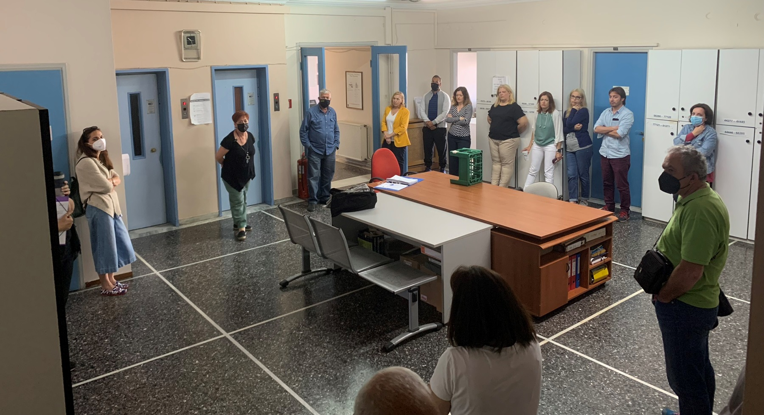
Κατά τη συνεδρίαση συζητήθηκαν οι εξελίξεις, με την αντεργατική επίθεση να εξελίσσεται ιδιαίτερα στα μέτωπα των μισθών και της ακρίβειας, όπου οι επιπτώσεις του ιμπεριαλιστικού πολέμου στην Ουκρανία και η εμπλοκή της χώρας στους αμερικανο-νατοϊκούς σχεδιασμούς βάζουν τη σφραγίδα τους.

Με την απόφαση ότι πρέπει να κάνουμε ότι περνάει απ’ το χέρι μας για να μην πληρώσουν και πάλι οι εργαζόμενοι «το μάρμαρο» και να οργανώσουμε όσο πιο αποτελεσματικά μπορούμε τις διεκδικήσεις μας, η συζήτηση επικεντρώθηκε κυρίως στα παρακάτω ζητήματα για τα οποία λήφθηκαν οι σχετικές αποφάσεις:
- Θα απαιτήσουμε την χορήγηση «πάγιων οδοιπορικών» και αύξηση της αποζημίωσης της τιμής της βενζίνης ανά χιλιόμετρο για όλες τις υπηρεσιακές μας μετακινήσεις, με άμεση νομοθετική ρύθμιση. Σε διαφορετική περίπτωση θα ζητήσουμε από όλους τους εργαζόμενους να μετακινούνται για εκτέλεση υπηρεσίας μόνο με υπηρεσιακά αυτοκίνητα, σταματώντας κάθε χρήση ιδιωτικού αυτοκινήτου ή άλλου μέσου μετακίνησης.
- Θα προκηρύξουμε 24ωρη απεργιακή κινητοποίηση την Τρίτη στις 24 Μαΐου 2022 για τους συναδέλφους συμβασιούχους, παρέχοντας τους την συνδικαλιστική κάλυψη, προκειμένου να διεκδικήσουν αγωνιστικά το αίτημά τους για παραμονή στη δουλειά, το σταμάτημα της ανακύκλωσης και της ομηρίας, την κατάργηση τώρα όλων των ελαστικών σχέσεων εργασίας και την άμεση προκήρυξη των θέσεων εργασίας μόνιμου προσωπικού για το σύνολο των υπηρεσιών.
- Την απαίτηση υιοθέτησης από τον υπουργό Εσωτερικών της γνωμοδότησης 66/2021 του ΝΣΚ προκειμένου να αναγνωρίζεται η προϋπηρεσία εκτός δημοσίου και σε υπαλλήλους που έχουν μεταγάγει σε ανώτερη κατηγορία.
- Την απαίτηση συμμετοχής εκπροσώπου της ΟΣΥΑΠΕ στην Επιτροπή σύνταξης ενιαίου Υπαλληλικού Κώδικα.
- Την κατάργηση της διάταξης της παρ. 2 του άρθρου 28 του ν. 3528/2007 με την οποία ζητείται από τους υπαλλήλους να υποβάλουν υπεύθυνη δήλωση για την ουσιώδη μεταβολή ή μη της περιουσιακής τους κατάστασης, δεδομένου ότι όλοι οι δημόσιοι υπάλληλοι, όπως και όλοι οι φορολογούμενοι δηλώνουν τα περιουσιακά τους στοιχεία στις αρμόδιες αρχές από τις οποίες μπορούν και να ελέγχονται.
- Την κάλυψη με λογιστή ή με καταβολή της σχετικής δαπάνης που απαιτείται προκειμένου να γίνονται οι δηλώσεις «πόθεν έσχες», από τους υπαλλήλους που μετέχουν σε επιτροπές του ν.4412.
- Την αρνητική κατά αρχάς προσέγγιση στο σχέδιο νόμου «Ενιαίο Πλαίσιο Δεξιοτήτων - Νέο Σύστημα Αξιολόγησης και Στοχοθεσίας κλπ», όπου το bonus που προβάλλεται αποτελεί το «τυράκι» για τις σκοπιμότητες και τους κυβερνητικούς σχεδιασμούς που προωθούνται.
- Την έκδοση καταγγελτικής ανακοίνωσης αναφορικά με την απόφαση της Περιφερειακής Αρχής Δυτικής Ελλάδας, που ανίκανη να αντιμετωπίσει την τραγική υποστελέχωση των υπηρεσιών της και ως άκρατος οπαδός των ιδιωτικοποιήσεων, προχώρησε στην ανάθεση σε ιδιώτες της υποβοήθησης!!! των Διευθύνσεων Τεχνικών Υπηρεσιών της Περιφέρειας έναντι συνολικού προϋπολογισμού 4.081.442,38 € με ΦΠΑ με διάρκεια σύμβασης τα δύο έτη.
- Έγινε ενημέρωση και συζήτηση για τα εξής ζητήματα:
- το ανθυγιεινό επίδομα
- το αίτημα για την νομική κάλυψη και τη σχετική τροπολογία, που συντάξαμε
- τα παραπλανητικά δημοσιεύματα για το «επίδομα πληροφορικής»
- την κατάθεση στον Άρειο Πάγο Αίτησης Αναίρεσης καταδικαστικής απόφασης τεχνικού υπαλλήλου για εποπτεία δρόμου
- την από κοινού -6 Ομοσπονδίες- κατάθεση στο ΣΤΕ Αίτησης Ακύρωσης της υπ’ αρ. 34817/7-2-2022 ΚΥΑ Υπουργών Εσωτερικών και Υποδομών και Μεταφορών «Παρακολούθηση και επίβλεψη δημοσίων έργων κάτω των ορίων από ιδιώτες Ελεγκτές Μηχανικούς»
- την εκκρεμή αίτηση εγγραφής του νέου Συλλόγου Εργαζομένων Π.Ε. Λέσβου και Λήμνου
- τον οικονομικό απολογισμό των δαπανών του 9^{ου} Συνεδρίου της Ομοσπονδίας
- το αίτημα συνάντησης με το ΔΣ της ΕΝΠΕ και τον προγραμματισμό για συνάντηση με τον υπουργό Εσωτερικών
- το επικείμενο κλείσιμο του δημόσιου ΚΤΕΟ Μαγνησίας (το θέμα τέθηκε από τον πρόεδρο του Τοπικού Τμήματος Μαγνησίας, που παρευρισκόταν στη συνεδρίαση) και την ανάγκη παρέμβασης της ΟΣΥΑΠΕ, μετά την παρέμβαση του τοπικού Συλλόγου
- την αναιτιολόγητη αφαίρεση από Εισηγήσεις Δ/ντών δικαιούχων της ΣΣΕ από την Διοίκηση της Περιφέρειας Κεντρικής Μακεδονίας και την ανάγκη παρέμβασης της ΟΣΥΑΠΕ, μετά την παρέμβαση του τοπικού Συλλόγου.
- Τέλος έγινε ενημέρωση για το νέο email της Ομοσπονδίας (info@osyape.gr) και την προσπάθεια που πρέπει να στηριχτεί προκειμένου να φτάνουν όλα τα υλικά της σε όλους τους εργαζόμενους των Περιφερειών, τα ΜΜΕ κλπ.

Θα εκδοθούν αναλυτικές ανακοινώσεις για όσα ζητήματα απαιτούνται.-

ΓΙΑ ΤΟ Δ.Σ.
Η ΠΡΟΕΔΡΟΣ Η ΓΡΑΜΜΑΤΕΑΣ
ΠΑΝΟΥΤΣΑΚΟΥ ΒΕΤΑΣΤΑΜΚΟΠΟΥΛΟΥ ΝΑΤΑΣΑ

